МИНИСТЕРСТВО
СЕЛЬСКОГО ХОЗЯЙСТВА РОССИЙСКОЙФЕДЕРАЦИИ
(МинсельхозРоссии)
ДЕПАРТАМЕНТЖИВОТНОВОДСТВА И ПЛЕМЕННОГО ДЕЛА
(Депживотноводство)
Орликов пер., 1/11, Москва, 107996 длятелеграмм:Москва84Минроссельхоз тел.: (499) 975 52 44; факс (495) 607 86 85,
E-mail: pr.depzhyvot@mcx.gov.ruhttp://www.mcx.ru
30.12.2025 № 24/4055
На№ от

Руководителям органов управленияАПКсубъектов Российской Федерации

(по списку)

Во исполнение подпункта 3.3 протокола совещания о развитии производствашерстивРоссийскойФедерацииот25ноября2025г.
№РН-24/542, Департамент животноводства и племенного дела Минсельхоза России рекомендует в производственных целях использовать краску несмываемую в атмосферных условиях с шерсти животных, но легко отмывающуюся в процессе первичной переработки шерсти.
Дополнительно направляем письмо Комитета Российского союза предпринимателей текстильной и легкой промышленности по вопросам шерстеперерабатывающей промышленности, производства, реализации продукцииизшерстяноговолокнаиготовыхизделийСОЮЗЛЕГПРОМа от 29 декабря 2025 г. № АР/491.

Приложениена2л.

Директор
ДОКУМЕНТПОДПИСАН
ЭЛЕКТРОННОЙподписью

СВЕДЕНИЯОСЕРТИФИКАТЕЭП

Сертификат:00EAA1E35693616997AF8617D8923CAFC6
Владелец:ВоскресенскийСергейБорисович Действителен: с 19.09.2025 по 13.12.2026

С.Б.Воскресенский

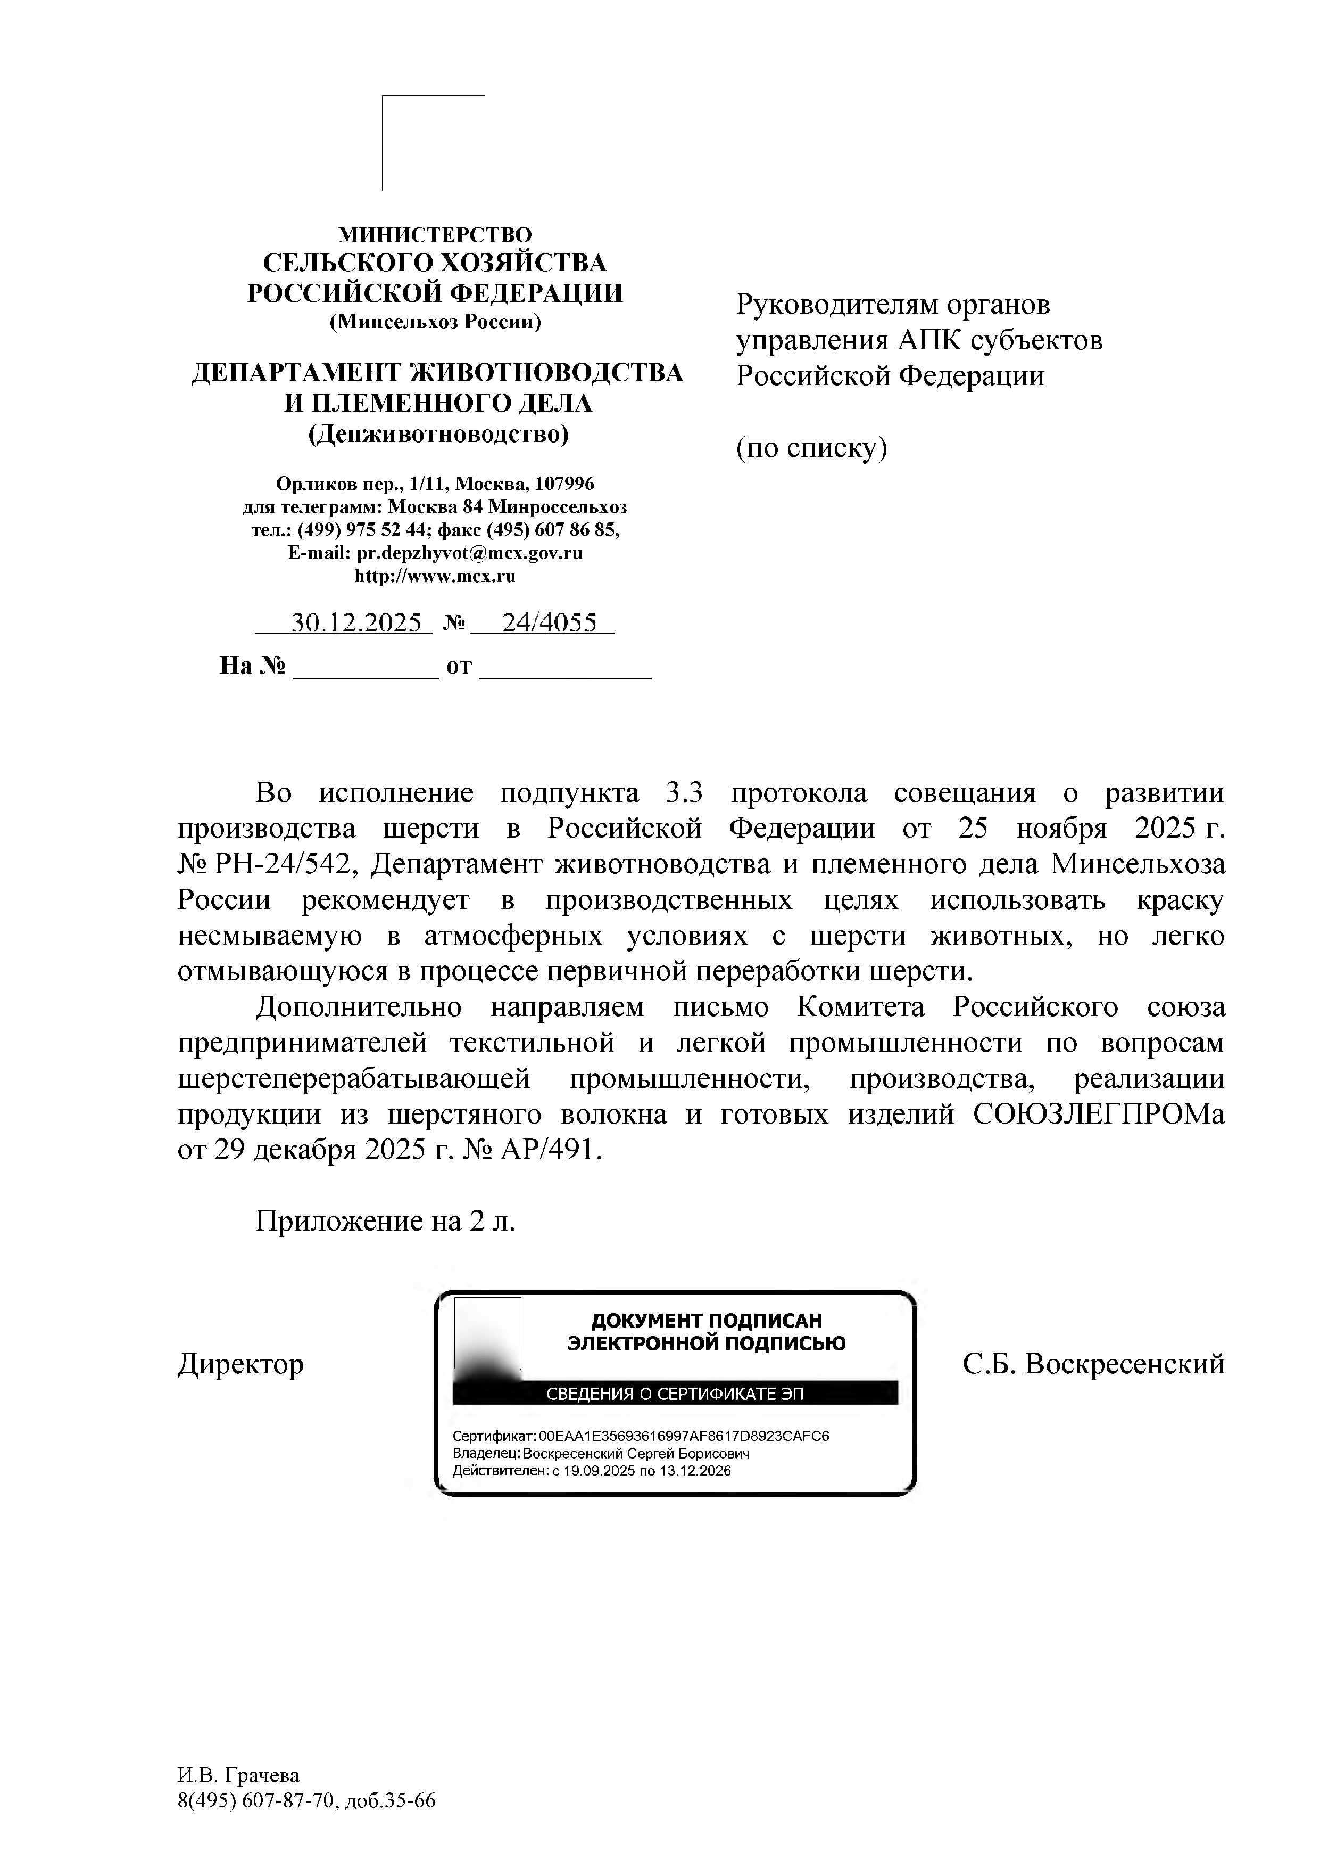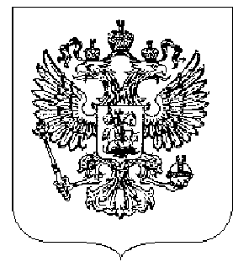

И.В.Грачева
8(495)607-87-70,доб.35-66

СОЮЗПРЕДПРИНИМАТЕЛЕЙТЕКСТИЛЬНОЙ ИЛЕГКОЙ ПРОМЫШЛЕННОСТИ
СОЮЗЛЕГПРОМ
107023,МалаяСеменовская,Д.ЗА,СГр.1
+71495)28015-40
1nfоgsoti2leдрrom.ru wwWrSouzlegp rom.ru

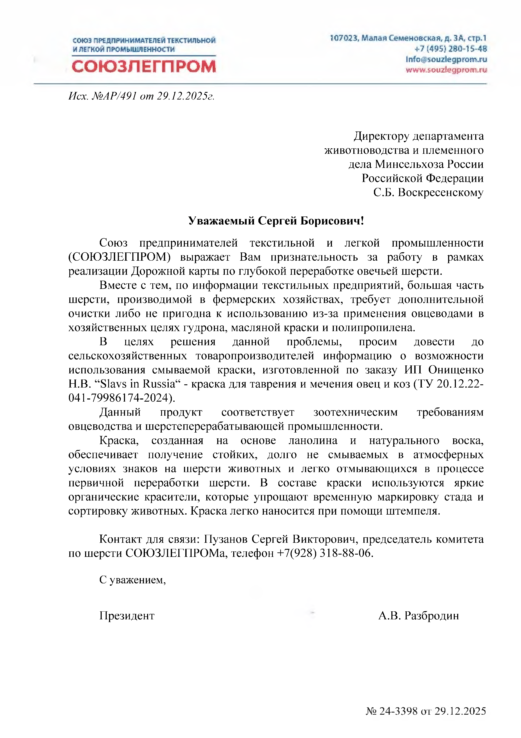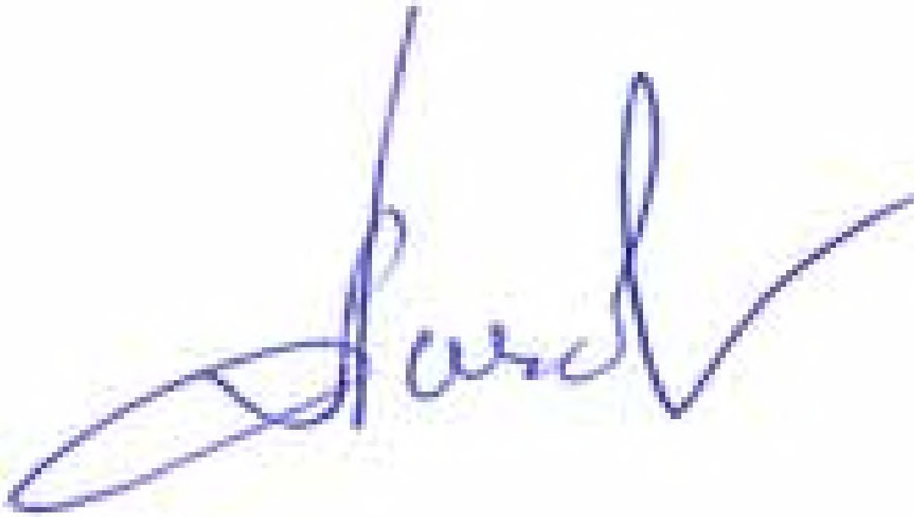
Hex.№АР/491от29.12.2025г.

Директорудепартамента животноводстваиплеменного дела Минсельхоза России Российской Федерации
С.Б.Воскресенскому

УважаемыйСергей Борисович!
Союз предпринимателей текстильной и легкой промышленности (СОЮЗЛЕГПРОМ) выражает Вам признательность за работу в рамках реализации Дорожной карты по глубокой переработке овечьей шерсти.
Вместе с тем, по информации текстильных предприятий, большая часть шерсти, производимой в фермерских хозяйствах, требует дополнительной очистки либо не пригодна к использованию из-за применения овцеводами в хозяйственных целях гудрона, масляной краски и полипропилена.
В целях решения данной проблемы, просим довести до сельскохозяйственных товаропроизводителей информацию о возможности использования смываемой краски, изготовленной по заказу ИП Онищенко Н.В. “Slavs inRussia“-краскадлятаврения имечения овец икоз (ТУ20.12.22- 041-79986174-2024).
Данный продукт соответствует зоотехническим требованиям овцеводства и шерстеперерабатывающей промышленности.
Краска, созданная на основе ланолина и натурального воска, обеспечивает получение стойких, долго не смываемых в атмосферных условиях знаков на шерсти животных и легко отмывающихся в процессе первичной переработки шерсти. В составе краски используются яркие органические красители, которые упрощают временную маркировку стада и сортировку животных. Краска легко наносится при помощи штемпеля.
Контакт для связи: Пузанов Сергей Викторович, председатель комитета по шерсти СОЮЗЛЕГПРОМа, телефон +7(928) 318-88-06.
Суважением,

Президент А.В. Разбродин

№24-3398от29.12.2025

